Лабораторная работа 5
Администрирование локальных сетей
Ромицына Анастасия Романовна
Содержание

1 Введение
Получить основные навыки по настройке VLAN на коммутаторах

2 Выполнение лаборатаорной работы
Настройка VLAN-портов на коммутаторе msk-donskaya-arromichina-sw-1 (рис. 1).
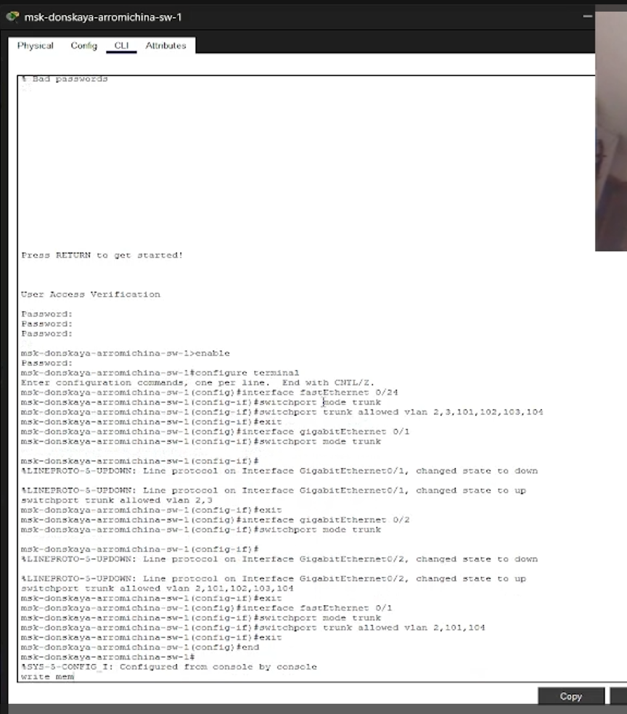
Рис. 1: VLAN-порт msk-donskaya-arromichina-sw-1
Настройка VLAN-портов на коммутаторе msk-donskaya-arromichina-sw-2 (рис. 2).
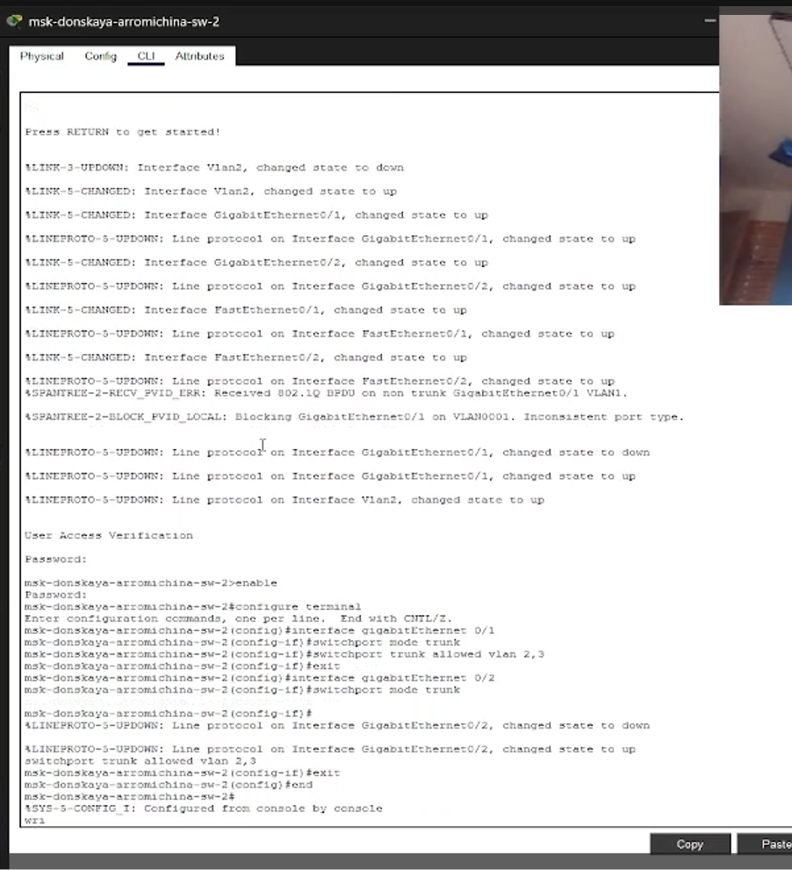
Рис. 2: VLAN-порт msk-donskaya-arromichina-sw-2
Настройка VLAN-портов на коммутаторе msk-donskaya-arromichina-sw-3 (рис. 3).
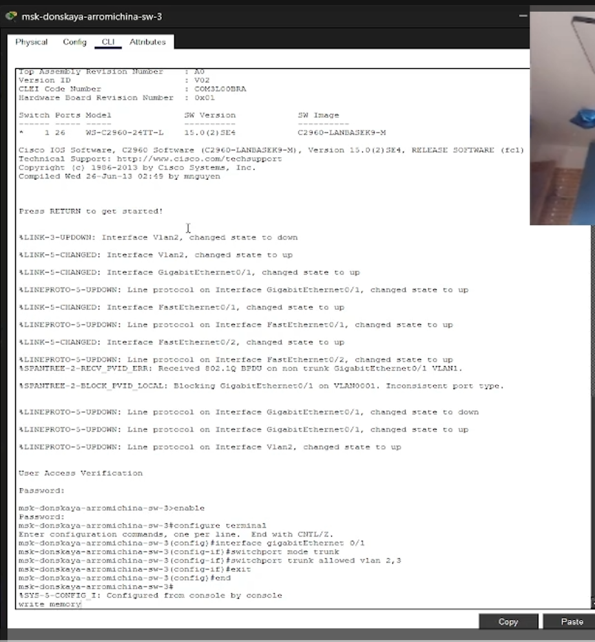
Рис. 3: VLAN-порт msk-donskaya-arromichina-sw-3
Настройка VLAN-портов на коммутаторе msk-donskaya-arromichina-sw-4 (рис. 4).
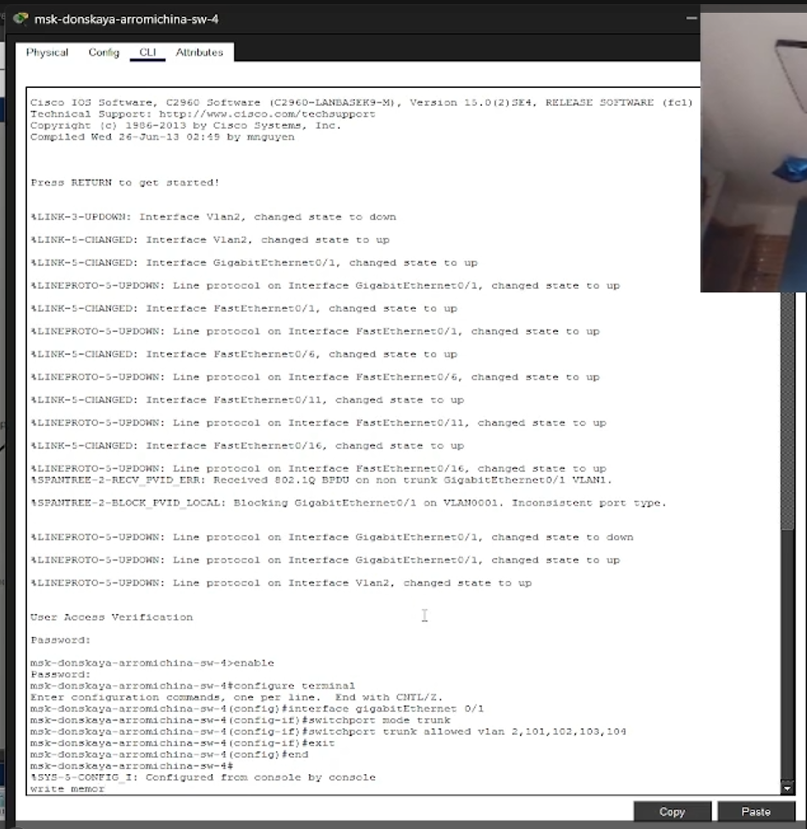
Рис. 4: VLAN-порт msk-donskaya-arromichina-sw-4
Настройка VLAN-портов на коммутаторе msk-pavlovskaya-arromichina-sw-1(рис. 5).
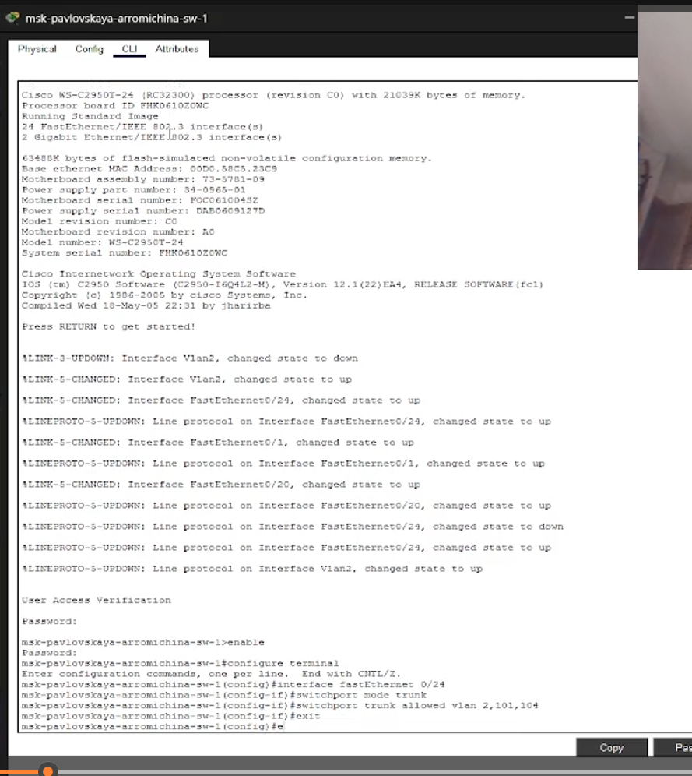
Рис. 5: VLAN-порт msk-pavlovskaya-arromichina-sw-1
Настройка коммутатора msk-donskaya-arromichina-sw-1 как VTP-сервера, добавление номеров и назвний VLAN(рис. 6).
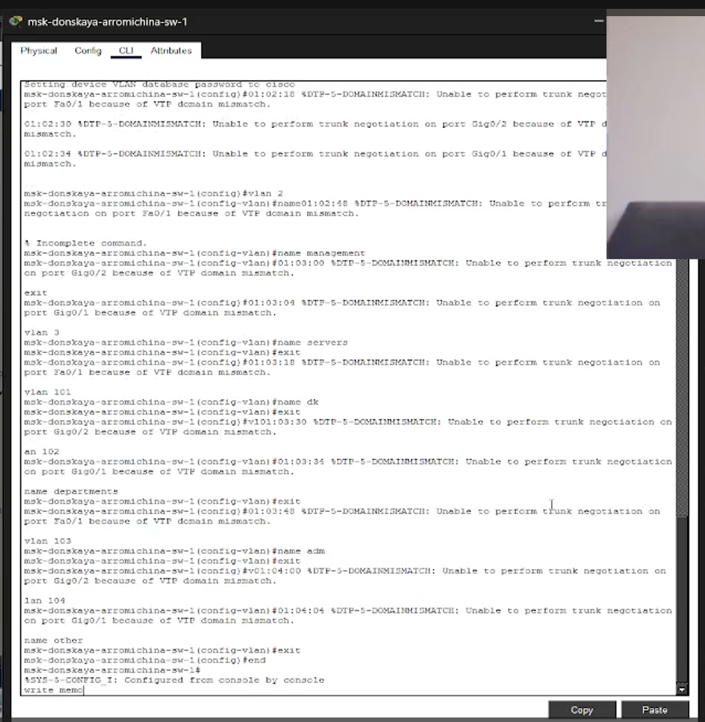
Рис. 6: VTP-сервер
Настройка коммутатора msk-donskaya-arromichina-sw-2 как VTP-сервера, добавление номеров и назвний VLAN(рис. 7).
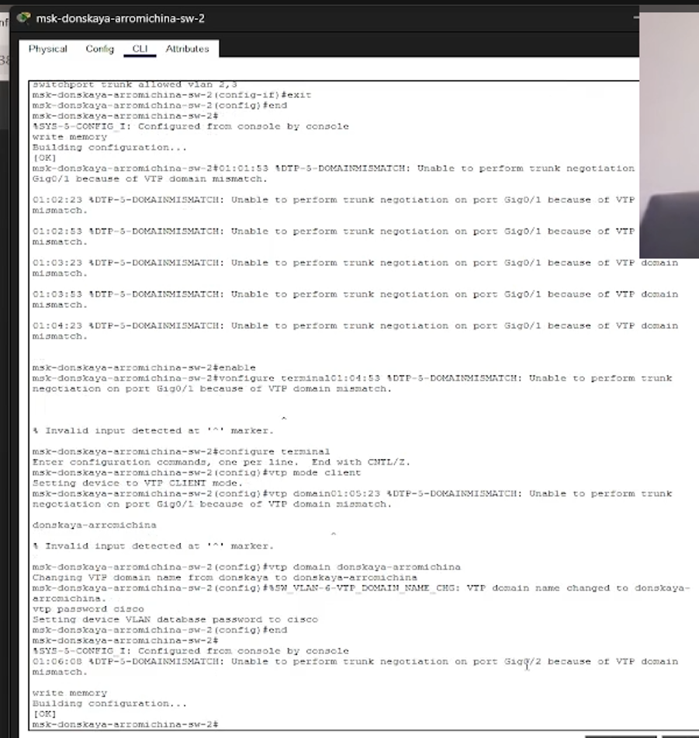
Рис. 7: VTP-сервер
Настройка коммутатора msk-donskaya-arromichina-sw-4 как VTP-сервера, добавление номеров и назвний VLAN(рис. 8).
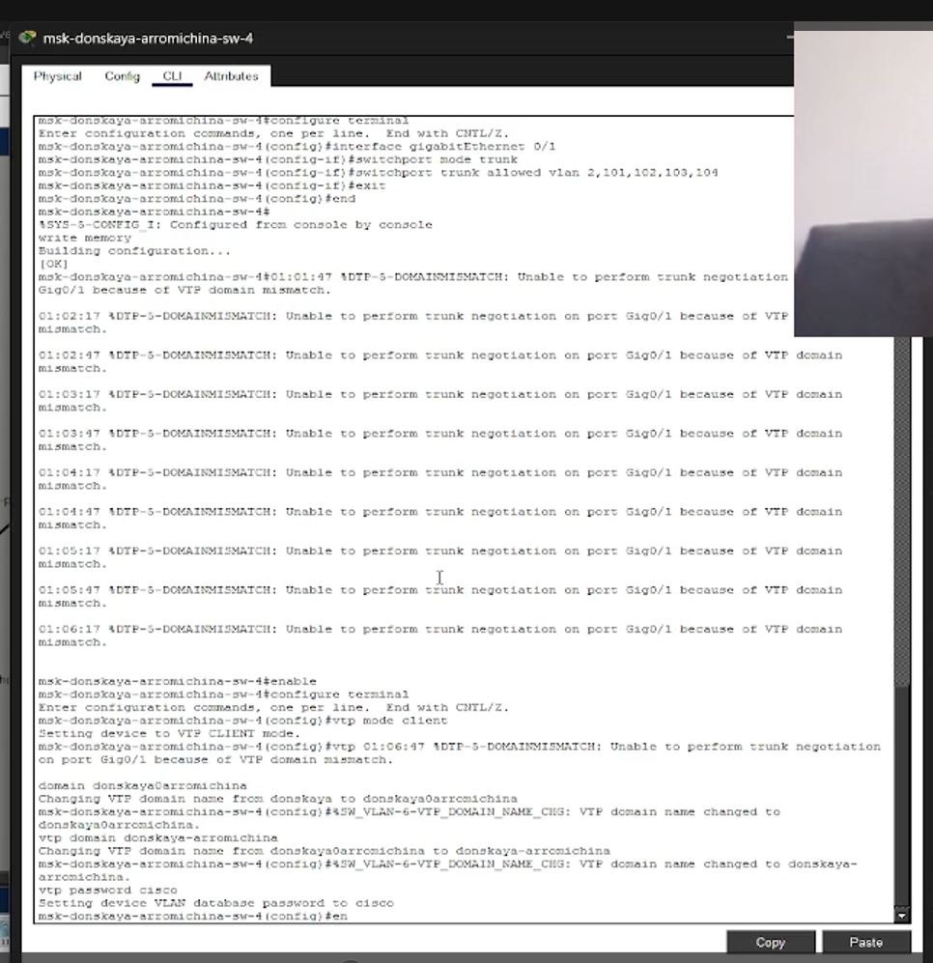
Рис. 8: VTP-сервер
Настройка коммутатора msk-donskaya-arromichina-sw-3 как VTP-сервера, добавление номеров и назвний VLAN(рис. 9).
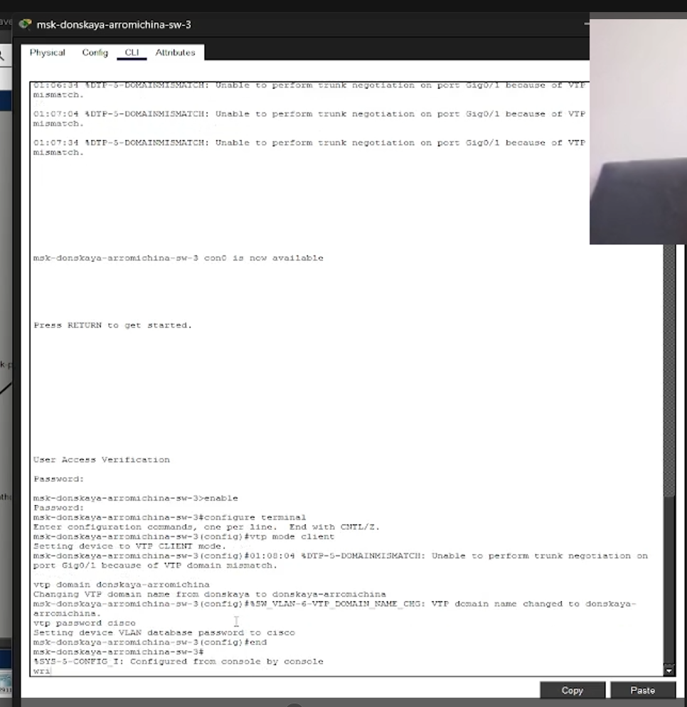
Рис. 9: VTP-сервер
Настройка коммутатора msk-pavlovskaya-arromichina-sw-1 как VTP-сервера, добавление номеров и назвний VLAN(рис. 10).
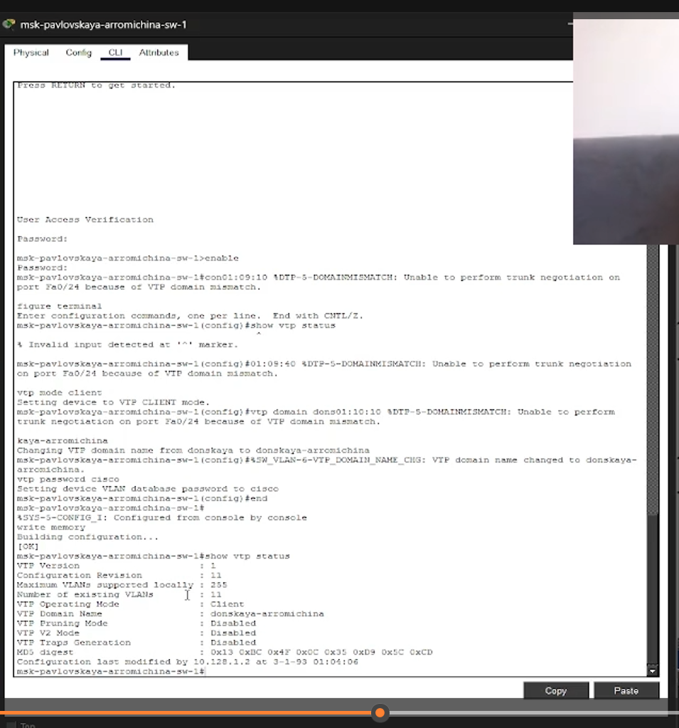
Рис. 10: VTP-сервер
Проверка статуса msk-donskaya-arromichina-sw-3 (рис. 11).
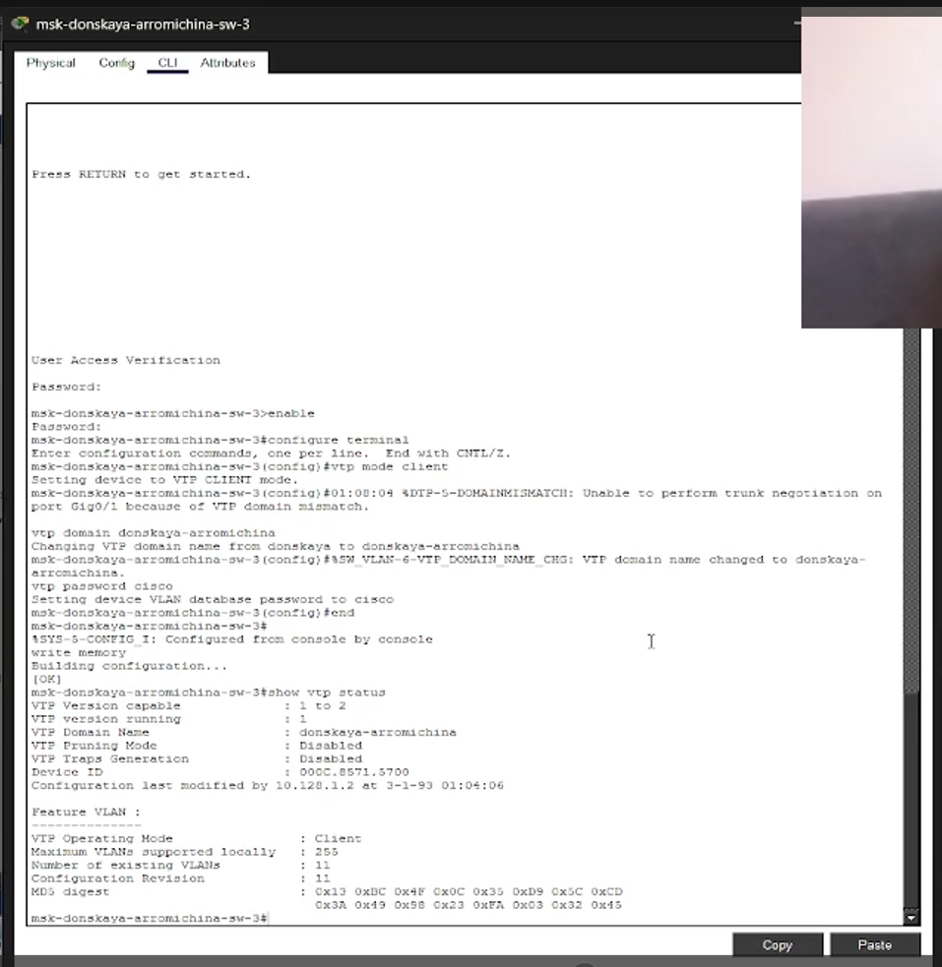
Рис. 11: Проверка статуса
Проверка статуса msk-donskaya-arromichina-sw-4 (рис. 12).
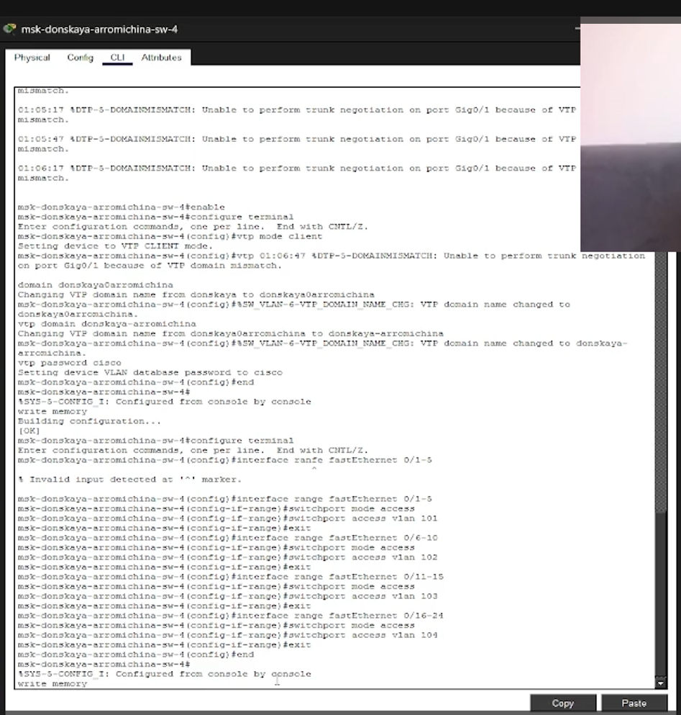
Рис. 12: Проверка статуса
Проверка статуса msk-pavlovskaya-arromichina-sw-1(рис. 13).
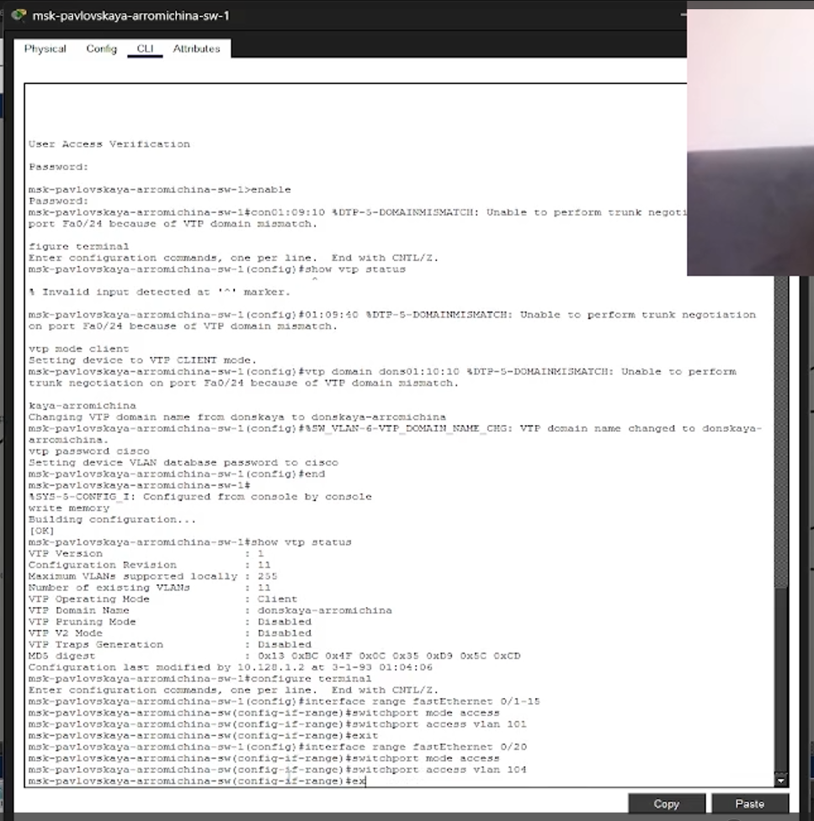
Рис. 13: Проверка статуса
Настройка IP адреса web(рис. 14).
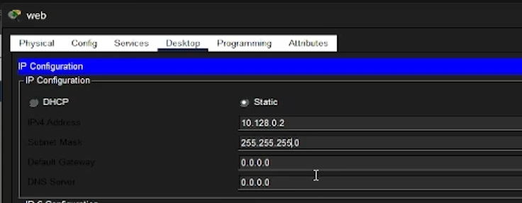
Рис. 14: Настройка IP
Настройка IP адреса file(рис. 15).
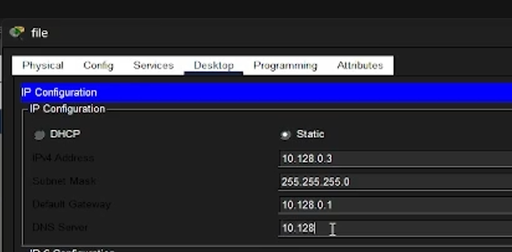
Рис. 15: Настройка IP
Настройка IP адреса mail(рис. 16).
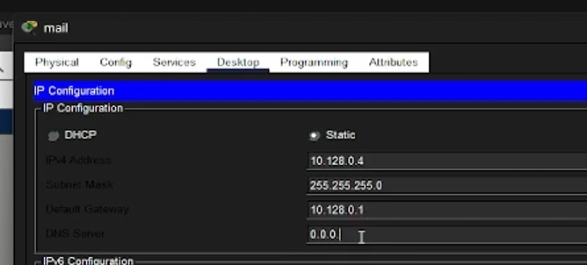
Рис. 16: Настройка IP
Настройка IP адреса dns(рис. 17).
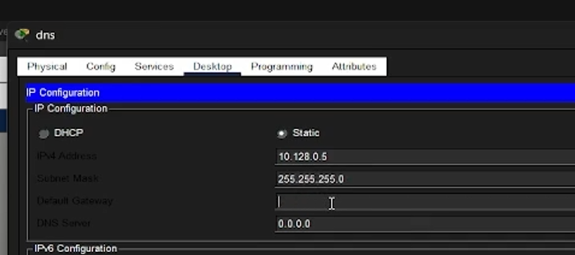
Рис. 17: Настройка IP
Настройка IP адреса dk-pc-1(рис. 18).
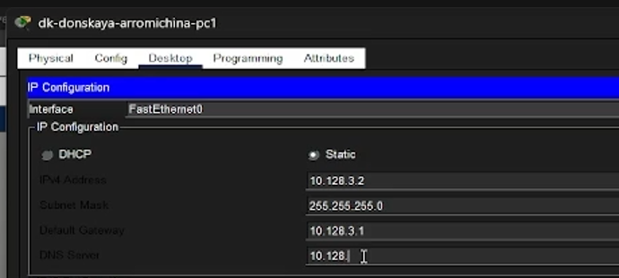
Рис. 18: Настройка IP
Настройка IP адреса dep-pc-1(рис. 19).
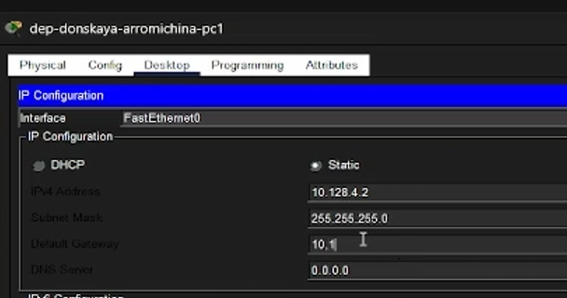
Рис. 19: Настройка IP
Настройка IP адреса adm-pc-1(рис. 20).
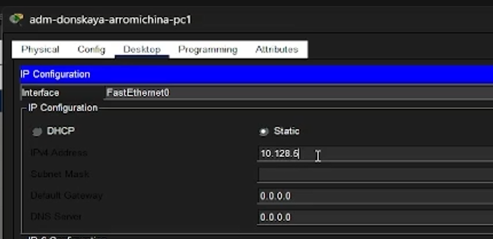
Рис. 20: Настройка IP
Настройка IP адреса other-pc-1(рис. 21).
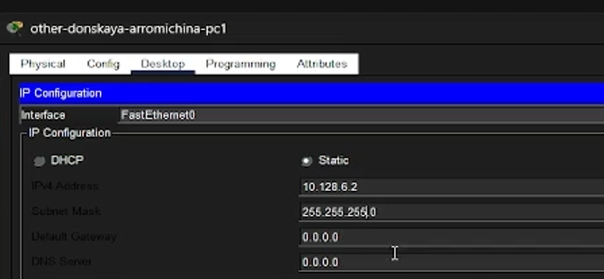
Рис. 21: Настройка IP
Настройка IP адреса dk-pavlovskaya-pc-1(рис. 22).
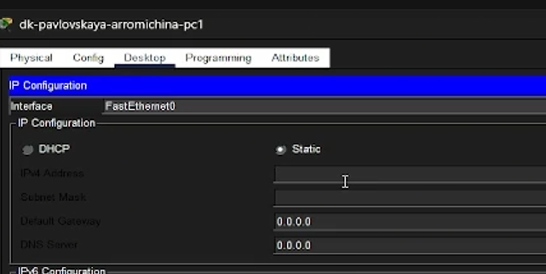
Рис. 22: Настройка IP
Настройка IP адреса other-pavlovskaya-pc-1(рис. 23).
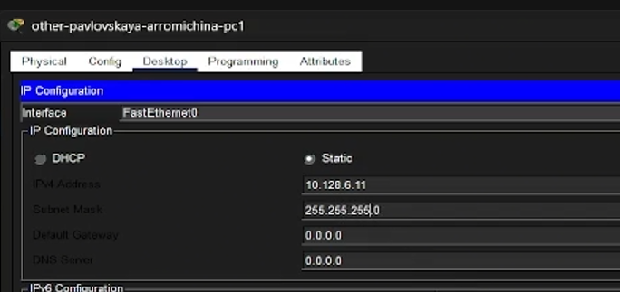
Рис. 23: Настройка IP
Проверка соединения(рис. 24).
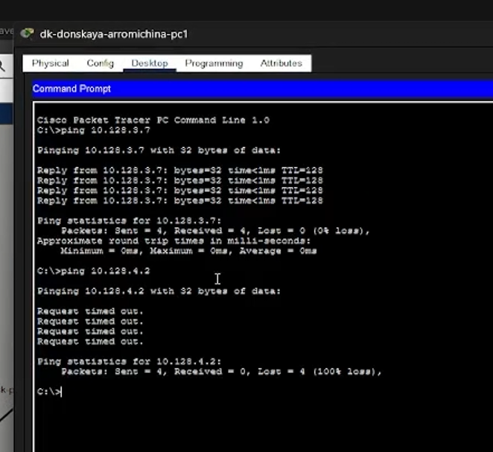
Рис. 24: Проверка

3 Вывод
Мы смогли получить основные навыки по настройке VLAN на коммутаторах

4 Контрольные вопросы
- Какая команда используется для просмотра списка VLAN на сетевом устройстве? show vlan brief (или show vlan).
- Охарактеризуйте VLAN Trunking Protocol (VTP). Приведите перечень команд с пояснениями для настройки и просмотра информации о VLAN. VTP — протокол Cisco для централизованного управления VLAN (создание, удаление, переименование) в рамках одного домена. Команды настройки: vtp domain (задание домена), vtp mode {server | client | transparent} (режим работы), vtp password (аутентификация), vtp version {1 | 2 | 3} (версия). Команды просмотра: show vtp status (статус и параметры VTP), show vtp password (пароль), show vlan (информация о VLAN).
- Охарактеризуйте Internet Control Message Protocol (ICMP). Опишите формат пакета ICMP. ICMP — протокол сетевого уровня для передачи сообщений об ошибках и диагностики (ping, traceroute). Формат пакета: IP-заголовок (20 байт) + ICMP-заголовок (4 байта: Тип (1 байт), Код (1 байт), Контрольная сумма (2 байта)) + Данные (переменной длины, обычно часть исходного IP-пакета).
- Охарактеризуйте Address Resolution Protocol (ARP). Опишите формат пакета ARP. ARP — протокол канального/сетевого уровня для определения MAC-адреса по известному IP-адресу в локальной сети. Формат пакета: Hardware Type (2 байта, тип сети, обычно Ethernet), Protocol Type (2 байта, тип протокола, обычно IP), Hardware Length (1 байт, длина MAC-адреса), Protocol Length (1 байт, длина IP-адреса), Operation (2 байта, код операции: 1=запрос, 2=ответ), MAC отправителя (6 байт), IP отправителя (4 байта), MAC получателя (6 байт), IP получателя (4 байта).
- Что такое MAC-адрес? Какова его структура? MAC-адрес (Media Access Control) — это уникальный физический адрес, “прошитый” в сетевой интерфейс на заводе. Структура (48 бит / 6 байт): Первые 3 байта (24 бита) — OUI (идентификатор организации-производителя), последующие 3 байта — уникальный номер устройства, назначаемый производителем. Записывается обычно в шестнадцатеричном формате (например, AA:BB:CC:11:22:33).

Список литературы

